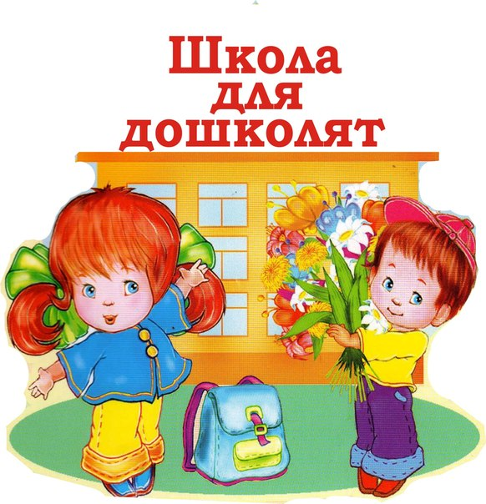
Уважаемые родители будущих первоклассников!
МБОУ «СОШ №6 им. В.И. Чапаева» г. Чебоксары объявляет набор детей в возрасте 6 лет на обучение по дополнительной образовательной программе "Учение с увлечением». Квалифицированные педагоги помогут организовать деятельность Вашего ребенка по постепенному вхождению в школьную жизнь. Программа обучения способствует успешному интеллектуальному и социальному развития ребенка, благополучной адаптации к школе и предлагает следующие курсы:
№ | Наименование предмета | Форма предоставления оказания услуг  (индив., групп.) | Количество учебных часов в неделю | Количество уроков в месяц
1. | «От буквы к слову» (развитие письма) | Групповая | 1 | 4-5
2. | «Грамотей» (развитие речи) | Групповая | 1 | 4-5
3. | Математические ступеньки | Групповая | 1 | 4-5
4. | «Зеленая тропинка» (окружающий мир с элементами логики) | Групповая | 1 | 4-5
5. | Театр-студия « Балаганчик» | Групповая | 1 | 4-5
6. | ИЗО-студия «Кисточка» | Групповая | 1 | 4-5
7. | Студия детского танца «Искорки» | Групповая | 1 | 4-5
8. | «Говорю красиво» | Групповая | 1 | 4-5
Занятия будут проходить 2 раза в неделю по средам и субботам по 25 минут с перерывом 5-10 минут. Все занятия проводятся в игровой форме, чтобы детям было посильно, интересно и увлекательно.
Администрация
